บทที่ 4

ระบบแสดงรายการหนังสือใหม่

4.1 คุณสมบัติของระบบ
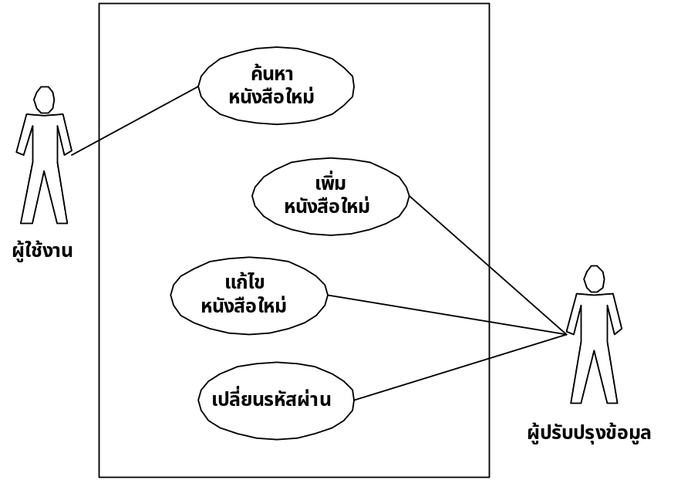ใช้แสดงรายการหนังสือที่เข้ามาใหม่ในห้องสมุดผ่านเว็บเพจ โดยสามารถเลือกดูรายการหนังสือใหม่เดือนปัจจุบัน และย้อนหลังไปอีกหกเดือน รายละเอียดของหนังสือใหม่จะมีข้อมูลเบื้องต้นเกี่ยวกับหนังสือนั้น และมีภาพหน้าปกของหนังสือใหม่แสดง ส่วนของผู้ปรับปรุงข้อมูล สามารถเพิ่มเติมหนังสือใหม่เข้าไป และค้นหาแก้ไขหนังสือที่เคยบันทึกไว้ก่อนหน้านี้แล้ว
รูปที่ 4.1 Use case ไดอะแกรมระบบแสดงหนังสือใหม่

4.2 ชื่อ และหน้าที่ของส่วนต่างๆที่ออกแบบ
Framesets
- FramesetAdmin เป็นหน้าหลักของส่วนผู้ดูแลปรับปรุงประกอบไปด้วยสองเฟรมย่อย คือ เฟรมชื่อ FrameAdminLeft จะแสดงหน้าฟอร์ม FormLinkADMIN และเฟรมชื่อ FrameAdminRight แสดงผลลัพธ์การลิงก์จากฟอร์ม FormLinkADMIN
- FramesetLogin เชื่อมต่อกับฟอร์ม Loginf ใช้ล็อกอินเข้าปรับปรุงข้อมูล
- FramesetMain เป็นโฮมเพจของเว็บนี้ลิงก์กับฟอร์ม FormLinkMonth ใช้เป็นหน้าแรก
Forms
- EditLogin ใช้แก้ไขชื่อ และรหัสผ่านในการเข้าแก้ไขข้อมูล
- FormLinkAdmin แสดงปุ่มลิงก์ทั้งหมดในส่วนของการปรับปรุงข้อมูล ฟอร์มนี้ใช้แสดงในเฟรมเซ็ต FramesetAdmin
- FormLinkMonth เป็นหน้าแรกของเว็บเพจ ทำปุ่มเดือนลิงก์ไปยังรายการหนังสือใหม่
- FormSelectMonthEdit เหมือนกับฟอร์ม FormLinkMonth แต่อยู่ในส่วนของการค้นหารายการหนังสือใหม่เพื่อแก้ไขข้อมูล
- LoginF ฟอร์มรับชื่อ และรหัสผ่านเพื่อล็อกอินเข้าแก้ไขข้อมูล
- NewBF ฟอร์มที่ใช้กรอกรายละเอียดหนังสือใหม่
Views
- LoginV เก็บชื่อ และรหัสผ่านในการแก้ไขข้อมูล
- NewB เก็บรายการหนังสือใหม่ทั้งหมดเรียงตามลำดับปี และเดือน
Agents
- SearchBookNew ถูกเรียกจากฟอร์ม FormLinkMonth ใช้ค้นหาหนังสือใหม่ในเดือนต่างๆ และแสดงผลลัพธ์การค้นหา
- SearchEditBookNew เหมือนกับเอเจนต์ SearchBookNew แต่ใช้ในการแก้ไขข้อมูลหนังสือใหม่

4.3 ขั้นตอนการออกแบบ
4.3.1 ออกแบบหน้าจอแรกเลือกเดือนที่ต้องการค้นหา
เลือกรายการหนังสือใหม่ โดยเลือกเดือนหกเดือนล่าสุด สำหรับการสร้างเดือนซึ่งจะอัพเดทตัวเองอัตโนมัติจะใช้ JavaScritp ในการเขียนรวมกับฟอร์มูล่า
การเขียนภาษา HTML ลงไปในโลตัสโน้ตสามารถทำได้ สองวิธีคือการใช้เครื่องหมาย ‘[‘ และ ’]’ คร่อมภาษา HTML และการเลือกข้อความที่จะเป็นภาษา HTML แล้วเลือกเมนู Text คลิกที่ Pass-Thru HTML โน้ตจะทำการแปลงข้อความเป็นภาษา HTML ให้โดยอัตโนมัติ หน้าจอแรกของเพจที่ได้จะเป็นดังรูป
การใช้ฟอร์มูลร่วมกับ JavaScript มีสองคำสั่งคือ
var Date = <Computed Value>;
var Year = <Computed Value>;

ตัวแปร Date และ Years จะเป็นตัวแปรที่ถูกใช้งาน JavaScript ในฟิดล์ Computed Value จะใส่ฟอร์มูล่าเพื่อใช้ในการหาเดือน และปีปัจจุบันคือ
@Month(@Now)
@Year(@Now)

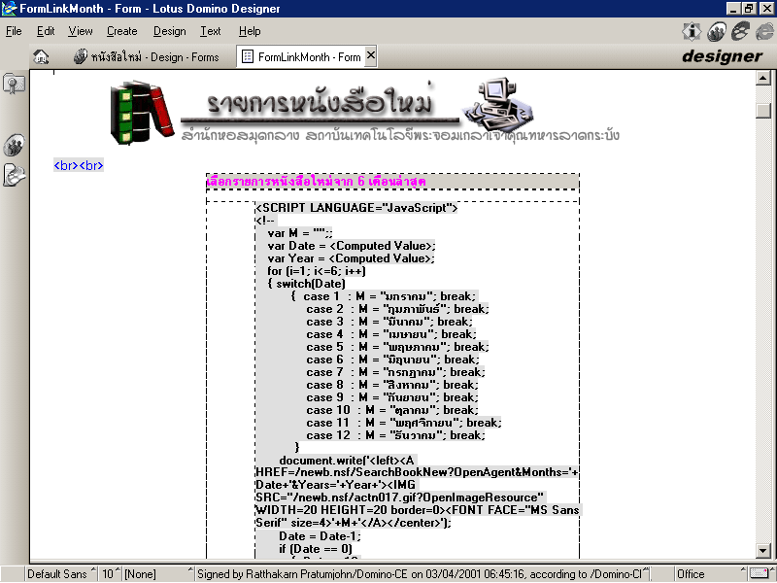
รูปที่ 4.2 การใช้จาวาสคริปต์เขียนเดือนแสดงหนังสือใหม่

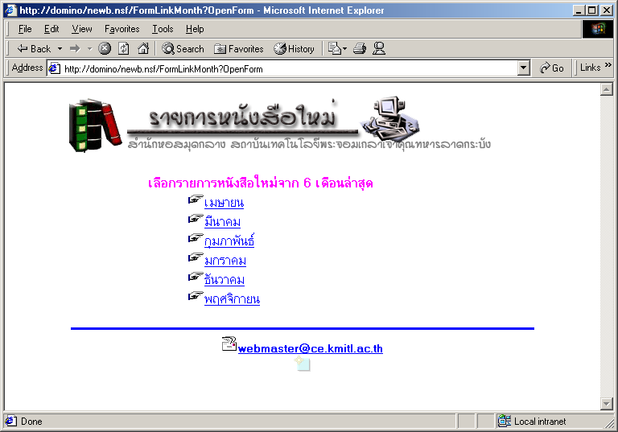รูปที่ 4.3 ฟอร์ม FormLinkMonth ใช้เลือกเดือนที่ต้องการแสดงหนังสือใหม่

4.3.2 การค้นหารายการหนังสือใหม่
การค้นหารายการหนังสือใหม่จะใช้เอเจนต์ชื่อ SearchBookNew ในการค้นหา มีการส่งค่าตัวแปรเดือน และปีผ่านมาทาง URL เอเจนต์จะพิมพ์ผลลัพธ์ออกมา บอกเดือนและปีที่ค้นหา บอกจำนวนรายการที่พบทั้งหมด และแสดงหน้าลิงค์ไปยังหน้าต่างๆ ผ่านภาษา LotusScript ลักษณะการค้นหาจะคล้ายกับการค้นหาของระบบฐานข้อมูลวิทยานิพนธ์จึงไม่ขอกล่าวถึงอีก เราสามารถคลิกที่รูปเพื่อแสดงรูปเท่าขนาดไฟล์จริงใช้คำสั่งดังนี้

Print {<a href="/newb.nsf/newb/} & doc.UniversalID & {/$file/} & doc.Filename(0) & {">}
Print {<img src="/newb.nsf/newb/} & doc.UniversalID & {/$file/} & doc.Filename(0) &{"border=0 width = 100 height = 100></a>}

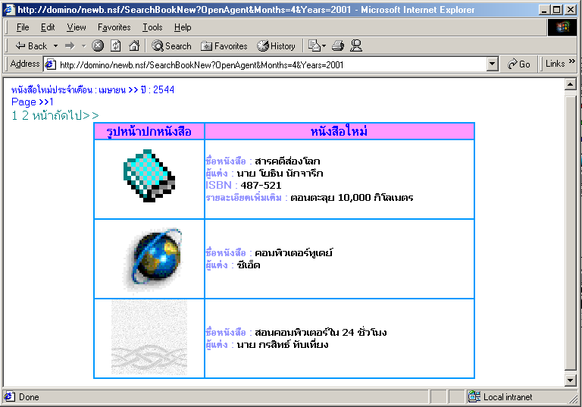รูปที่ 4.4 แสดงผลการค้นหา

4.3.3 ส่วนของผู้ดูแลระบบ
การเข้าสู่หน้าผู้ดูแลระบบ จะต้องมีการป้อนรหัสผ่านเหมือนกับระบบฐานข้อมูลวิทยานิพนธ์เช่นเดียวกัน ในส่วนของผู้ดูแลระบบจะมีสามส่วนในการทำงานคือ การเพิ่มหนังสือใหม่ การแก้ไขหนังสือใหม่ที่มีอยู่แล้ว และการแก้ไขรหัสผ่านซึ่งเหมือนกับระบบฐานข้อมูลวิทยานิพนธ์จึงไม่ขอกล่าวถึงอีก

4.3.3.1 การเพิ่มหนังสือใหม่
หน้าที่ของฟิลด์สำคัญๆมีดังนี้
- ฟิลด์ nameb ใช้เก็บชื่อหนังสือ
- ฟิลด์ File Upload ใช้โหลดภาพไฟล์หน้าปกหนังสือ ไปเก็บในดาต้าเบส
- ฟิลด์ Filename จะตัดชื่อไฟล์จากฟิลด์ File Upload และต้องกำหนดให้ฟิลด์นี้เป็นฟิลด์ที่ใช้ในการ Computed ซึ่งหมายความว่าจะคำนวนก็ต่อเมื่อมีการเซฟเท่านั้น
- ฟิลด์ Months ใช้เก็บเดือนปัจจุบันที่สร้างด็อกคิวเมนต์นี้ ใช้ฟอร์มูล่าในการคำนวนคือ @Month(@Created) เป็นฟิลด์ที่ซ่อนไว้
- ฟิลด์ Years ใช้เก็บปีปัจจุบันที่สร้างด็อกคิวเมนต์นี้ ใช้ฟอร์มูล่าในการคำนวน @Year(@Created) เป็นฟิลด์ที่ซ่อนไว้
- ฟิลด์ path ใช้คำนวนหาค่าหมายเลข ID ของด็อกคิวเมนต์ ใช้ฟอร์มูล่าในการคำนวน @Text(@DocumentUniqueID) เป็นฟิลด์ที่ซ่อนไว้
- ฟิลด์ $V2attachmentOptions เป็นฟิลด์ที่ใช้คู่กับฟิลด์ File Upload ถ้าฟิลด์นี้มีค่าเป็นศูนย์จะเป็นการซ่อนไฟล์ที่ถูกอัพโหลดในด็อกคิวเมนต์นี้

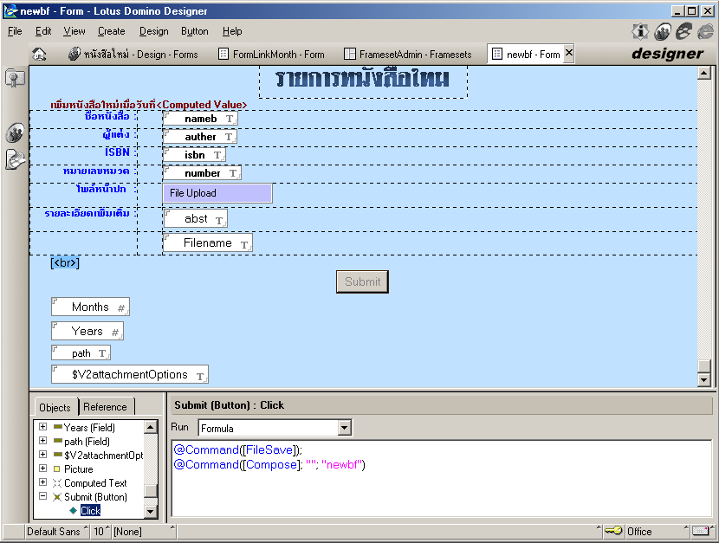รูปที่ 4.5 รายละเอียดฟอร์มเพิ่มหนังสือใหม่
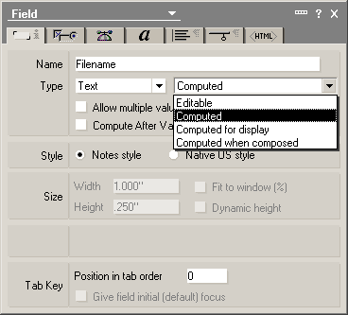
กำหนดการทำงานของฟิลด์

รูปที่ 4.6 เลือกฟิลด์ให้เป็นแบบ Computed

4.3.3.2 การแก้ไขรายการหนังสือใหม่
จะเลือกแก้ไขหนังสือใหม่ตามเดือนเหมือนกับการค้นหนังสือใหม่ ใช้ JavaScript ในการสร้างลิงค์เดือนเหมือนหน้าค้นหา แต่เปลี่ยนเป็นการเรียกใช้เอเจนต์ SearchEditBookNew แทน เปลี่ยนเป็นการแก้ไขรายการหนังสือ
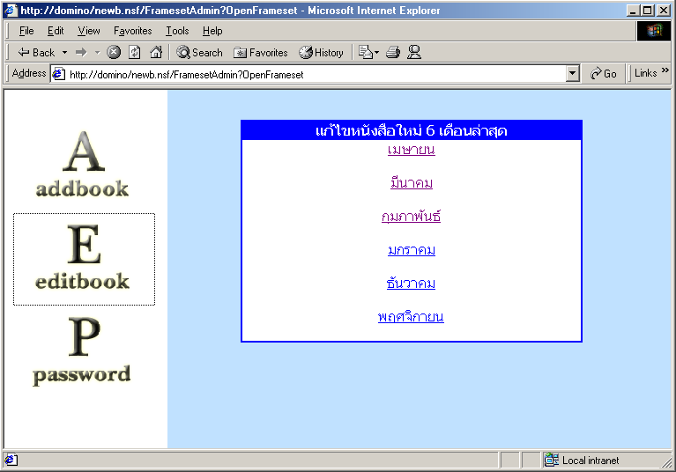
คลิกเดือนที่ต้องการแก้ไขหนังสือ

รูปที่ 4.7 เพจแสดงปุ่มลิงค์เพื่อแก้ไขหนังสือใหม่
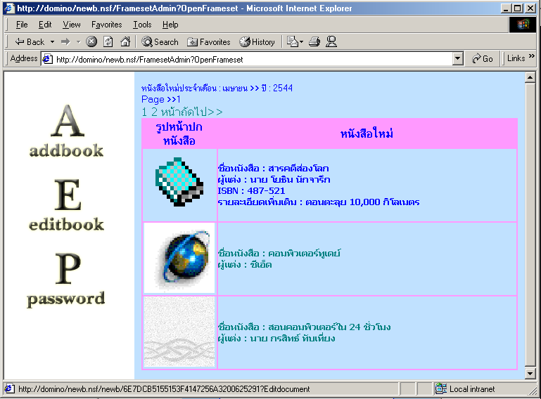
คลิกชื่อหนังสือเพื่อแก้ไข
รูปที่ 4.8 ลิงก์รายการหนังสือใหม่สำหรับแก้ไข

